ЗАКРЫТОЕ АКЦИОНЕРНОЕ ОБЩЕСТВО
ALKO "АССОЦИАЦИЯ АЛКО"

УТВЕРЖДАЮ
Директор ЗАО "Ассоциация АЛКО"

_________________________ А.В. Долгих

МОНИТОРИНГ
рынка жилой недвижимости за январь - декабрь 2013г.

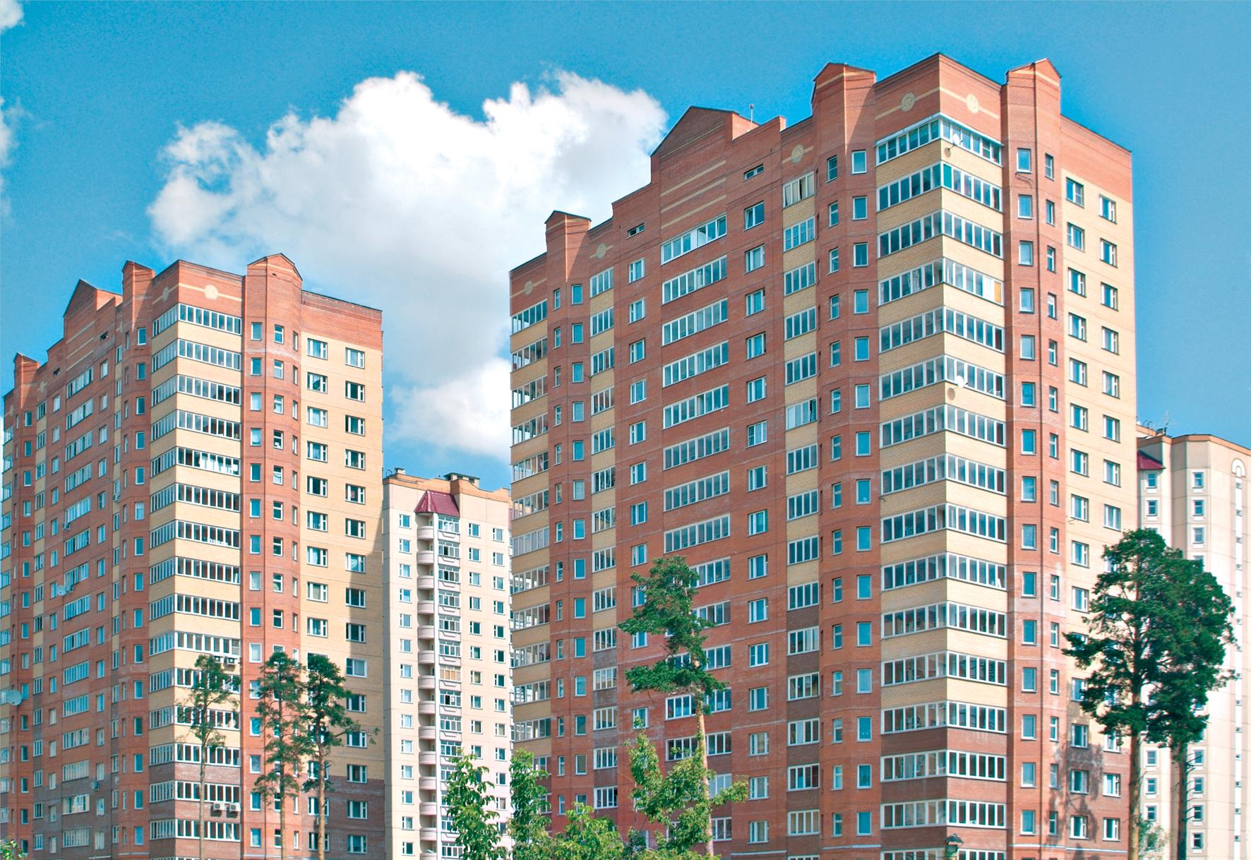

Аналитический отдел
ЗАО «Ассоциация АЛКО»
2013

1. Методология анализа рынка недвижимости и принципы проведения расчета показателей

Проблема анализа рынка недвижимости всегда оставалась актуальной, поэтому возникла необходимость детального исследования рынка недвижимости. Среди большого количества предложений необходимо элементарно ориентироваться в ценах. Поэтому для более точного понимания возможных изменений на рынке коммерческой недвижимости, необходимо рассмотреть сложившуюся ситуацию на рынке как ценового, так и структурного характера.
Цель данного исследования - описать общую ситуацию на рынке купли-продажи жилой недвижимости Тюмени. Исследование представляет собой аналитический обзор, в котором подробным образом проанализирована ситуация на рынке жилой недвижимости города Тюмень по итогам 2013 года. Аналитическая часть обзора позволяет сформировать полную и всестороннюю картину рынка, основанную на новейших и профессионально проанализированных данных, полученных из различных источников.
Экспертами аналитического отдела ЗАО «Ассоциация АЛКО» проводится ежемесячный сбор и анализ информации рынка жилой недвижимости, позволяющий уловить все тенденции рынка как ценового, так и структурного характера.
В анализе используются материалы, доступные в открытых общих и специализированных средствах массовой информации, что позволило с высоким уровнем доверия оценить ситуацию, сложившуюся на рынке жилой недвижимости Тюмени. Генеральная совокупность за исследуемый период составила более 170 000 объектов.
При анализе рынка коммерческой недвижимости эксперты аналитического отдела ЗАО «Ассоциация АЛКО» придерживаются методических рекомендаций Г. М. Стерника, изложенных в работе «Анализ рынка недвижимости для профессионалов».

Основные термины и определения, используемые при проведении аналитической деятельности на рынке недвижимости

Недвижимое имущество, недвижимость (определение понятия «недвижимость» закреплено в Гражданском кодексе РФ) – к недвижимым вещам (недвижимое имущество, недвижимость) относятся земельные участки, участки недр, обособленные водные объекты и все, что прочно связано с землей, т.е. объекты, перемещение которых без соразмерного ущерба их назначению невозможно, в том числе леса, многолетние насаждения, здания, сооружения. К недвижимым вещам относятся также подлежащие государственной регистрации воздушные и морские суда, суда внутреннего плавания, космические объекты.
Рынок недвижимости - это совокупность механизмов, обеспечивающих отчуждение полных или частичных прав собственности на объекты недвижимости от одного субъекта к другому; свободное формирование цен; перераспределение инвестиционных потоков и территорий между конкурирующими видами объектов и использования земель.
Анализ рынка недвижимости - вид деятельности, имеющий целью обеспечения объективной информацией лиц, принимающих решения о проведении тех или иных операций на рынке, и включающий в себя следующие частные цели: анализ и прогноз состояния рынка, ценовой ситуации, доступности и ликвидности объектов, эффективности инвестиций.
Стоимость объекта недвижимости - это цена, которая сложилась бы на свободном, открытом, конкурентном рынке на определенную дату, при равновесии спроса и предложения, при соблюдении всех условий справедливой сделки (компетентность, информированность, добровольность сторон).
Коммерческая недвижимость - это любые объекты недвижимости, используемые для коммерческой деятельности с последующим извлечением постоянной прибыли. Сюда относятся офисы, склады, магазины и другие формы торговой недвижимости, производственные помещения, гостиницы, базы. Недвижимость становится коммерческой если предполагается коммерческое использование с получением постоянного дохода.
Рынок коммерческой недвижимости - этот сегмент рынка специализируется на сделках с коммерческой недвижимостью (здания, помещения, которые не предназначены для жилья). Объекты коммерческой недвижимости: офисные, складские и торговые помещения, земельные участки для их строительства, участки недр и зеленых насаждений, водные объекты и т. п. – все то, что предназначено для эксплуатации физическими или юридическими лицами с целью извлечения выгоды. К коммерческой недвижимости также относятся заводы, фабрики как действующие, так и разукомплектованные.
Офисное помещение - помещение, здание, комплекс зданий в котором работают служащие. В офисе принимают клиентов, хранят и обрабатывают документы, архивы и т. п.
Торговый центр ― капитальное здание, построенное владельцем с целью получения коммерческой прибыли путем сдачи в аренду торговых площадей компаниям-арендаторам (в частности, торговым сетям) или для размещения в нем собственных торговых сетей.
Площади свободного назначения (универсального назначения) – помещения в нежилых объектах, которые можно использовать для различных целей (для офисов, торговли или складов).
Аренда — предоставление или принятие во временное владение и пользование различных природных и имущественных объектов (земли, помещений, предприятий и т. д.), а также иного имущества за определенную договорную плату. Арендодатель может разрешить арендатору сдавать арендованное имущество в субаренду (поднаем) и передавать свои права и обязанности по договору. По срокам аренда бывает долгосрочной и краткосрочной. Произведенные арендатором улучшения арендованного имущества согласно законодательству РФ являются его собственностью. Стоимость неотделимых улучшений арендованного имущества, произведенных арендатором без согласия арендодателя, возмещению не подлежит. Аренда имеет различные виды: прокат, аренда зданий и сооружений, финансовая аренда (лизинг) и др.
Арендная ставка – денежная сумма аренды, отнесенная к общей или полезной площади помещения.
Арендодатель - это лицо уполномоченное законом или собственником сдавать имущество в аренду.
Арендуемая площадь – площадь, которая измеряется по внутренней поверхности выступающей части постоянных наружных стен здания. Колонны и элементы конструкции включаются, в то время как основные вертикальные проемы исключаются. Арендуемая площадь является постоянной на протяжении всей жизни здания.
Полезная площадь – фактическая площадь этажа или офисного помещения, которую можно использовать для размещения людей, оборудования или мебели. Она измеряется: по внутренней поверхности выступающей части постоянных наружных стен; по находящимся со стороны офиса сторонам коридоров или постоянных перегородок; по центральным осям перегородок, отделяющих данное помещение от другой полезной площади. Колонны и элементы, являющиеся неотъемлемой частью конструкции здания, включаются. Сквозные шахты и пространство общего пользования исключаются. Таким образом, полезная площадь, по существу, это арендуемая площадь минус пространство общего пользования.
Девелопмент (англ. development - развитие) - область управления бизнесом, недвижимостью, строительством, ориентированная на увеличение стоимости объектов и приносимых ими доходов посредством учета изменяющейся ситуации, оценки рисков, использования возможностей развития, удачного вложения капитала.
База данных - объективная форма представления и организации совокупности данных (статей, расчетов и так далее), систематизированных таким образом, чтобы эти данные могли быть найдены и обработаны с помощью электронной вычислительной машины (ЭВМ) - Закон Российской Федерации от 09.07.93 № 5351-1 «Об авторском праве и смежных правах», ст.4 (Вед. СНД и ВС РФ, 1993, № 32, ст. 1242).
Структура генеральной совокупности – это доля (процентный состав) в ней подсовокупностей, выделенных по одному или несколькими признаками. Генеральная совокупность может также разделятся на выборки.
Выборка – это несколько значений Случайной величины, выбранных из генеральной совокупности по случайному признаку. Например, все сданные в аренду за определенный период объекты в городе являются выборкой из нежилого фонда; объекты сданные в аренду той или иной фирмой, - выборкой из нежилого фонда и также из всех объектов, сданных в аренду в городе. Выборка по своей структуре может отличатся от генеральной совокупности. В этом случае говорят, что она нерепрезентативна относительно генеральной совокупности.
Репрезентативность (представительность) выборки – это ее достаточно близкое соответствие генеральной совокупности по основным характеристикам (прежде всего структуре). Случайная величина (как ее генеральная совокупность, так и выборка) описывается различными способами. Первый из них – это построение функции распределения, например, в виде гистограммы.
Индекс стоимости - общерыночный показатель, по своей структуре описывающий общие тенденции рынка к росту или снижению цен.
Индекс ценового ожидания, выраженный в процентах, позволяет прогнозировать состояние рынка недвижимости. Величина индекса представляет собой наиболее вероятное изменение цен на рынке в следующем месяце. Индекс ценового ожидания рассчитан на основе базисного прироста индекса цен предложения на рынке коммерческой недвижимости.
Индекс доходности является показателем экономической эффективности вложения средств. Он основывается на идеологии доходного метода оценки недвижимости, согласно которому стоимость объекта недвижимости оправдана, если оно может приносить соответствующий доход.
Инвестиции – долгосрочные вложения капитала в экономику с целью получения дохода. Инвестиции, в отличие от кредитов, приносят доход только в прибыльных проектах. Если проект убыточен – инвестиции могут быть утрачены.
Стрит–ритейл (с англ. уличная торговля)- под данным форматом подразумеваются небольшие магазиты и офисы, расположенные на первых этажах зданий. В основном зона стрит-ритейла располагается вдоль главных улиц центра города и спальных микрорайонов. Именно данный сегмент коммерческой недвижимости является наиболее привлекательным и надежным с точки зрения инвестиций в коммерческую недвижимость.
Общий объем предложения – все существующие площади, незанятые или занятые, в определенном районе рынка в определенный момент времени.

Методология анализа рынка

Исследование (анализ) рынка недвижимости представляет собой самостоятельный вид деятельности, имеющий целью обеспечение объективной информацией лиц, принимающих решения о проведении тех или иных операций на рынке.
Исследование (анализ) рынка может проводиться с различными частными целями и представлять собой элемент, этап других видов деятельности: маркетингового исследования с целью продвижения конкретного товара или услуги; оценочной деятельности с целью определения стоимости конкретного объекта; инвестиционной деятельности с целью оценки эффективности инвестиционных решений; анализа и прогнозирования тенденций развития рынка с самыми общими целями – для выработки стратегических решений по развитию бизнеса, совершенствованию механизмов функционирования рынка.
Общим элементом анализа рынка в интересах всех видов деятельности является мониторинг рынка, т.е. сбор и обработка информации о рынке.
Анализ ценовой ситуации включает следующие задачи (этапы):
- Типизация объектов недвижимости по качеству, размерам и местоположению (районирование территории)
- Оперативная оценка средних по типу цен
- Исследование влияния параметров качества и размеров на среднюю цену
- Исследование влияния местоположения на среднюю цену
- Анализ состояния рынка
- Изучение социально-экономической ситуации в регионе и макроэкономической ситуации в стране
- Прогнозирование цен
Анализ состояния рынка включает следующие задачи (этапы):
- Изучение состава (объема и структуры) и состояния фонда объектов недвижимости города (по видам, подвидам, типам)
- Изучение состава и состояния приватизированного, частного фонда, темпов приватизации
- Изучение состава строящегося фонда и темпов строительства
- Анализ законодательной и нормативной базы
- Анализ состояния корпоративной деятельности (ассоциации, подготовка кадров, подготовка и лоббирование нормативных актов, взаимодействие с банками, органами управления)
- Анализ объема и структуры предложения, спроса, соотношения спрос/предложение
- Анализ объема и структуры сделок, отношения сделки/спрос, сделки/предложение, сделки/фонд
- Анализ ценовой ситуации на первичном и вторичном рынке
- Прогнозирование конъюнктуры и состояния рынка
При анализе и прогнозировании тенденций развития рынка недвижимости предметом исследования являются такие свойства рынка, как:
- ценовая ситуация на рынке;
- конъюнктура спроса и предложения;
- активность рынка, объем операций на рынке;
- ликвидность объектов;
- доступность объектов, состояние платежеспособного спроса;
- состояние инфраструктуры рынка, его субъектов;
- состояние законодательной, нормативной, методической базы рынка.
Для обеспечения комплексности анализа рынка в ходе мониторинга рассчитывается определенный набор показателей (индикаторов) состояния рынка, характеризующих:
- ценовую ситуацию: средние за период (например, среднемесячные) индексы стоимости предложения и сделок (продажи, покупки, аренды) объектов различных видов на вторичном и первичном рынках, дифференцированные по типам объектов и районам города и другим признакам и обобщенные по совокупности сделок (предложений), размах индивидуальных значений в выборках и объем выборок, частотное распределение цен в выборках (гистограмма), среднеквадратические отклонения выборок (СКО) и погрешности в определении средних значений;
- конъюнктуру спроса и предложения: объем и структура спроса и предложения, общий объем предлагаемых в аренду площадей, доля свободных площадей, ввод в строй площадей и объектов, соотношение спроса и предложения объектов различных видов на вторичном и первичном рынках, дифференцированные по типам объектов и районам города и другим признакам и обобщенные по совокупности заявок на покупку и продажу (аренду) объектов;
Анализ рынка включает следующую последовательность действий:
- анализ и оценка текущего состояния показателей;
- исследование динамики показателей;
- совместное исследование динамики различных показателей;
- исследование факторов, влияющих на изменение показателей;
- прогнозирование тенденций изменения показателей.
Источниками данных для форм различной категории являются:
- собственные листинги агентства, содержащие первичные данные об объектах недвижимости; листинги рекламных изданий, информационных агентств; объединенные листинги группы агентств или риэлторских ассоциаций;
- результаты статистической обработки первичных данных за определенный период времени (неделя, месяц);
- то же плюс данные официальных органов регистрации сделок в городе;
- ежегодные (ежеквартальные) Бюллетени городских статистических органов, отчеты городских комитетов по строительству, справочники, специализированные издания.

  - Принципы проведения расчетов показателей выборки

Процедура расчета и обработки показателей по каждой выборке (сегменту рынка) аналогична и представлена ниже.
1. Объем выборки n_{i} равен числу случайных величин, входящих в i-ю выборку.
2. Расчет индекса стоимости (средних величин) для различных случаев может
проводиться двумя способами.
Первый способ: средняя удельная цена предложения объектов определяется делением суммы цен квадратного метра объектов на их количество в выборке.

_{уд} = (С₁ + С₂ + … + С_{nn}) / N, руб./кв.м.
где С₁, С₂ и т.д. – цена 1 кв.м. общей площади объекта;
N – число объектов в выборке.
Второй способ: средневзвешенная цена предложения 1 кв.м. в выборке определяется делением суммы полных цен на объекты на сумму площадей объектов.

_{взв} = (С_{n1} + C_{n2} + … + C_{nn}) / (S₁ + S₂ + … + S_{n}), руб.

где C_{ni} – полная цена i-го объекта;
S_{i} – общая площадь i-го объекта.
3. Размах варьирования представлен наименьшим (C_{min}) и наибольшим (C_{max})
значением выборки.
4. Оценка дисперсии и среднеквадратического отклонения случайной величины в
выборке производится по формулам:

D = ∑(C_{i} - )² / (N – 1);
s =

5. Исключение выскакивающих значений. После определения дисперсии
необходимо исключить из выборки крайние (справа и слева) значения и заново рассчитать параметры выборки.
Для ассиметричных распределений, какими являются распределения цен, арендных ставок на рынке недвижимости, рекомендуется модифицированное «правило трех сигм»: значение C_{i} отбрасывается, если:

C_{i} ≤ (-2)S;
C_{i} > 4S.

Дополнительно вводится проверка на количество исключаемых точек, которое не должно превышать 1% слева и справа.
Важно отметить, что исключение выскакивающих значений производится в малых выборках, т.е. после максимального расчленения общей выборки по местоположению, качеству, размеру и другим признакам. Затем статистические параметры объединенных и расчлененных выборок пересчитываются.
6. Оценка погрешности в определении индекса стоимости по данным
репрезентативной выборки её случайных величин всегда рассчитывается с погрешностью, величина которой зависит от двух факторов: собственного разброса значений в выборке и её объема. Если разброс измерен величиной среднеквадратического отклонения S , то приближенная оценка погрешности в определении средневыборочного при доверительной вероятности 0,95 равна.

δ = +/- (2S / ).

Наличие данных о погрешности в определение индекса стоимости позволяет при сравнении двух выборок использовать следующее правило: выборки считаются различающимися незначимо, если разность их средних меньше суммы половины погрешностей.

2.Обзор ситуации на рынке жилой недвижимости г. Тюмени

Первичный рынок недвижимости – это объекты недвижимости, которые еще не были оформлены в собственность, строящиеся или только что построенные дома. Когда идет речь о предложении на первичном рынке, то под этим понимается объем предложения на рынке новостроек.
По итогам прошлого года в ряде крупных регионов страны произошло значительное падение объемов ввода жилья, чего нельзя сказать о Тюменской области. Итоги 2013 года показали, что жилищное строительство в Тюмени развивается высокими темпами. В области было введено порядка 1,468 млн кв. м жилья, таким образом, строители выполнили поставленную президентов задачу вводить 1 кв.м жилья на человека. Стоимость выполненных работ составила 115 млрд рублей при темпе роста 106,4%. И если в некоторых регионах прогнозируют сокращение объемов вводимого жилья, то в нашей области ожидается их рост. Так, например, в 2014-2015 годах планируется ввести в эксплуатацию несколько крупных жилых комплекса: «Суходолье» общей жилой площадью 205 тыс. кв.м, «Ямальский-2» жилой площадью 140 тыс. кв.м, «На Федорова» и «На Федорова-2» жилой площадью 66 тыс. кв.м.
В центре города на большом земельном участке площадью 9,5 гектаров на улице Профсоюзной планируется возвести жилые дома высотой от 10 до 22 этажей. Кроме того, планируется расширить улицу Профсоюзную и построить здесь два подземных тоннеля для облегчения транспортной нагрузки на центр города.
Земельные участки площадью 14 га, 84 га и 10,7 га по адресу: Тюмень, объездная дорога – ул. Мельникайте – ул. Широтная осваивают компании «Запсибгазпром» и «ПСК-Дом», Агентство по ипотечному жилищному кредитованию Тюменской области. В рамках проектов будет построено более 900 тыс. кв.м жилья.
Также президент РФ поручил избавить застройщиков от административных преград, с которыми они вынуждены сталкиваться. Законопроект, направленный на снижение административных барьеров, уже создан, его цель – ускорить процесс получения разрешительной документации и, тем самым, сократить сроки возведения жилья.
Объемы строительства в г.Тюмени сейчас находятся на достаточно хорошем уровне, в результате изменяющейся среды рынка жилой недвижимости, требования покупателей к покупке квартир значительно выросли, квартиры, считающиеся ранее элитными, сегодня на рынке воспринимаются покупателями как нормальное жилье для проживания. Теперь объекты должны действительно обладать серьезными конкурентными преимуществами для покупателя, такими как высокое качество строительства, понятная и прозрачная схема продажи, соблюдение технологических норм, требований безопасности и комфорта возводимого жилья. Иначе добиться устойчивых продаж будет сложно.
Поскольку экономические показатели и социальные находятся в тесной взаимосвязи между собой, в настоящее время в регионе совершается переход к государственно-частному партнерству по строительству объектов социальной инфраструктуры. Теперь инвесторы, застраивающие микрорайоны, должны будут строить социальные объекты, такие, как детские сады или школы. Так же в области выполняются программы по обеспечению жильем нуждающихся в нем граждан. В результате чего у молодых семей и работников бюджетной сферы появляется возможность в приобретении жилья, на что застройщики реагируют увеличением доли строящегося жилья эконом-класса. Данный факт привел к тому, что по последним имеющимся официальным данным на 2012 год средняя площадь строящейся квартиры составила 66 кв.м. Вероятнее всего, после обнародования официальной статистики аналогичный показатель за 2013 год также будет иметь отрицательную динамику.
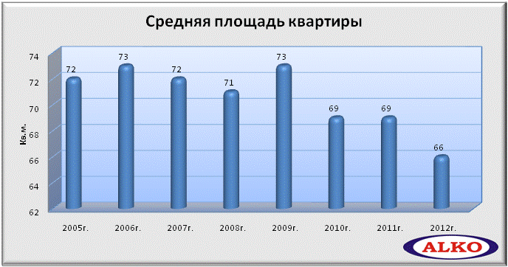
Рис. 1. Средняя площадь строящейся квартиры в Тюменской области

На снижение средней площади квартиры повлияло также и то, что с каждым годом снижается доля многокомнатных квартир в общей структуре строящегося жилья. Застройщики при проектировании делают упор на ходовые группы товаров – это одно- и двухкомнатные квартиры. К тому же, началась новая волна возведения домов, квартиры в которых представляют собой малометражные студии. Данная тенденция четко прослеживается в динамике ретроспективных данных.

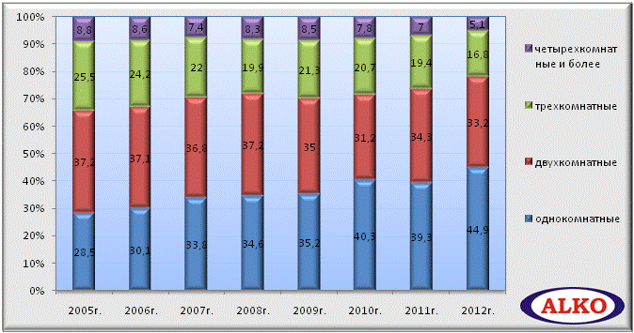
Рис. 2. Распределение строящихся жилых объектов, в зависимости от комнатности

Безусловным плюсом покупки квартиры в новостройке является её привлекательность по цене квадратного метра, возможность внести изменения в её планировку и сделать отделку по своему вкусу, что сегодня наиболее актуально, поскольку на рынке наблюдается тенденция завышения стоимости квартиры из-за наличия в ней ремонта, который чаще всего не является дорогостоящим и качественным, и встроенной мебели. В то же время, приобретение жилья на первичном рынке несет в себе много рисков: застройщик может оказаться ненадежным, строительство дома затянуться, а возведение здания осуществляться с нарушением строительных норм, последствия чего будут заметны лишь в процессе эксплуатации.
Основное преимущество вторичного рынка заключается в том, что покупателю предлагают готовый реальный товар, который можно увидеть и оценить. Оформляется такая квартира в вашу собственность быстро, и уже на следующий день вы можете идти знакомиться со своими соседями. На вторичном рынке продаются и покупаются «альтернативные квартиры», т.е. совершаются всевозможные виды обменов жилья через процесс купли-продажи: съезд/разъезд, расселение, обмен с вашей доплатой или доплатой вам. Поэтому вторичный рынок является реальным инструментом решения жилищных и финансовых проблем людей с небольшим достатком.
Как показали результаты опроса, для тюменцев наиболее привлекательным все-таки был и остается первичный рынок жилья, ему отдает свое предпочтение большая часть желающих приобрести жилье. Тем более, в этом году рынок строящегося жилья претерпел изменения: вступил в силу закон, который должен обезопасить дольщиков от компаний-махинаторов и лжебанкротов, - всех застройщиков жилья обязали страховать свою гражданскую ответственность перед гражданами-соинвесторами.
Многие застройщики сегодня предлагают квартиры, хоть и не с ремонтом, но уже с чистовыми отделками, с установленной сантехникой, а, следовательно, клиентам не придется тратить дополнительные средства и время на ремонт. При этом, учитывая, что на рынке вторичного жилья в последние годы появилось достаточно большое количество новостроек, легче приобрести квартиры в доме, уже введенном в эксплуатацию, – это уже не так рискованно, чем вступать в долевое строительство.
По оценкам Агентства по ипотечному жилищному кредитованию, за предыдущий год объем выдачи ипотеки вырос на 30,8% — в денежном выражении и на 15,5% — в количественном. Доля ипотеки, выданной на покупку жилья на первичном рынке, выросла с 20 до 27%. Для сравнения, в 2011 г. эта доля составляла 15%, в 2009-2010 гг. — около 10%, перед кризисом — около 18%.
В начале 2014 года Сбербанк установил рекорд по приросту объема выдачи ипотечных кредитов. Объем выдачи ипотечных кредитов в Сбербанке в январе достиг 42 млрд рублей, по сравнению с январем 2013 года этот показатель вырос на 90%. Такой скачок произошел во многом благодаря продлению акции «12-12-12», предлагающей приобрести строящееся и готовое жилье на выгодных условиях.
Предварительно средневзвешенная ставка по кредитам в 2014 году составит 12-12,5% годовых в рублях, а в случае благоприятного развития ситуации во втором полугодии ставка по ипотечным жилищным кредитам может опуститься ниже 12%.
Стоит отметить, что некоторые банки стали привязывать ставки по ипотечным кредитам, в первую очередь, к стоимости жилья. Так, например, банк ВТБ24 будет определять размер ставки, исходя исключительно из размера кредита и практически не принимая во внимание сумму первоначального взноса и срока, на который предоставляется заем.
Еще один шаг к развитию ипотечного рынка Тюмени - Агентство по ипотечному жилищному кредитованию ввело новую опцию "Долевое строительство" к своим ипотечным продуктам, которая дает заемщикам возможность получить кредит на приобретение квартиры на этапе строительства.

3. Первичный рынок жилой недвижимости города Тюмень

Первичный рынок недвижимости – это объекты недвижимости, которые еще не были оформлены в собственность, строящиеся или только что построенные дома. Когда идет речь о предложении на первичном рынке, то под этим понимается объем предложения на рынке новостроек.
Квартиры в новостройках имеют множество преимуществ по сравнению с жильём на вторичном рынке. Прежде всего это:
- Современная комфортная планировка квартир
- Большие площади
- Современный дизайн новостроек
- Новые инженерные сети и коммуникации
- Продуманная инфраструктура района
Квартиры в новостройках отличаются от своих вторичных аналогов улучшенной планировкой и большей площадью. Это позволяет разработать уникальный дизайн и воплотить в реальность Ваши мечты об эксклюзивном убранстве Вашей квартиры. В то же время большая площадь новостроек позволит Вам почувствовать, что Вы живёте в по-настоящему роскошных условиях.
Новые микрорайоны, в рамках которых возводятся новостройки, обладают улучшенной инфраструктурой и сетями. Прилегающие территории озеленены и благоустроены. Микрорайоны всегда могут похвастаться новыми магазинами, детскими садами, школами, парковками, детскими площадками, парками и многим другим.

3.1. Рынок новостроек г.Тюмени

Классификация - это распределение множества объектов недвижимости по сходству или различию в соответствии с избранными признаками и методами. Она облегчает процесс изучения недвижимого имущества, позволяет быстро найти внутренние закономерности, определяющие состояние и изменение его потребительских и рыночных свойств.
Российский рынок недвижимости сравнительно молод, но развивается стремительными темпами. Появляются новые строительные технологии и материалы, растут требования покупателей к качеству такой продукции. Соответственно, и принадлежность объекта к той или иной категории - важный вопрос, как для застройщиков и риэлторов, так, собственно, и для покупателей. Девелоперы и консультанты часто создают свои классификации жилья и адаптируют западные системы стандартов к российским условиям. Но, самым популярным по-прежнему остается деление жилой недвижимости на категории «эконом», «бизнес» и «люкс» или «элит». Проблема в том, что четких границ между классами до недавнего времени никто не проводил и не исследовал. И поэтому большое количество объектов и их довольно условное деление порою вводят в тупик всех участников рынка. Очень важно четко понимать, на каком основании и по какому принципу определять тот или иной класс жилья, а это, в свою очередь, позволит быстро и легко получить информацию об основных параметрах, качестве и состоянии помещения и определить его возможную стоимость.
На рынке г.Тюмень строящиеся дома классифицируются по 4 классам, согласно классификации «Российской гильдии риэлторов»: эконом-класс, класс комфорт, бизнес-класс и класс элит, согласно единой классификации многоквартиных жилых домов, разработанной Российской гильдией риэлторов.

Эконом-класс
Это типовой серийный многоквартирный жилой дом 5-12 этажности, в любом районе города. Количество квартир доходит до 500. Обычно это панельные или кирпичные дома. Наличие парковочных мест предусматривается, но не обязательно. Особенности планировки: комнаты изолированные, наличие балконов/лоджий. Возможность перепланировки ограничена. Наличие одного раздельного или совмещенного санузла. Высота потолка - 2,4-2,7 м. Внутренняя отделка – строительная или черновая. Кроме того, в этих домах предусмотрен домофон. Площадь квартир: 1-комн. - 26-44 кв.м; 2-комн. - 44-69 кв.м; 3-комн. - 60-90 кв.м; 4-к комнатные квартиры отсутствуют.
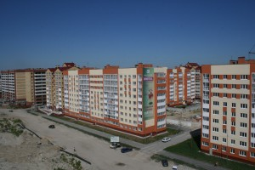
Наличие объектов социальной инфраструктуры возможно в радиусе 1 км от жилого дома. Территория двора ограничена. Возможно размещение магазинов и офисных помещений на 1-2 этажах дома. Наличие типовых детских площадок и общее озеленение территории также предусмотрено. Что касается жильцов такого дома, то это все категории населения.

Класс комфорт
Класс комфорт самый распространенный класс жилья в нашем городе. От класса эконом он отличается лишь некоторыми техническими характеристиками и площадями квартир.
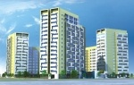
Это панельные, кирпичные или монолитно-каркасные дома. Наличие парковочных мест предусматривается обязательно, не менее 0,3 машиноместа на квартиру. Особенности планировки: комнаты изолированные, наличие балконов/лоджий. Возможность перепланировки присутствует. Наличие одного и более санузла, в зависимости от комнатности. Высота потолка – от 2,7 м. Внутренняя отделка – черновая или чистовая. Кроме того, в этих домах предусмотрен домофон, интернет и др. Площадь квартир: 1-комн. - 38-50 кв.м; 2-комн. - 50-80 кв.м; 3-комн. - 70-110 кв.м; 4 комн. - 90-150 кв.м. Площадь кухни - 8-15 кв.м.
Наличие объектов социальной инфраструктуры также, соответствует требованиям к эконом-классу, при этом обязательна хорошая транспортная развязка. В последние годы жилье данного типа соответствует массовой застройки новых микрорайонов.
Примером подобного жилья в г.Тюмень можно считать комлексную застройку микрорайонов такими компания как «Партнер-Инвест» и «Тюменская домостроительная компания».

Бизнес-класс
Дома бизнес-класса располагаются в центральных районах города с большой концентрацией объектов коммерческого, административного назначения (Центральный район, район КПД, район Дома Обороны и др.). Это многоквартирные кирпичные и монолитно-каркасные дома (в т.ч. кирпичные вставки в панельных домах), выполненные по индивидуальному проекту с проработкой фасада. Как правило, имеется живописный вид из окна. Этажность не регламентируется, обычно 8-16 этажей, количество квартир 40 до 120. Возможность перепланировки предусмотрена, это могут быть и двухуровневые квартиры с кухнями-столовыми. Наличие балконов, лоджий большой площади. Наличие 1-2 санузлов. Высота потолка - 2,8-3,2 м. Внутренняя отделка - черновая (евроокна, застекленные балкон/лоджия). Площадь квартир: 1-комн. - 44-65 кв.м; 2-комн. - 65-120 кв.м; 3-комн. - 100-200 кв.м; 4 комн. - 130-240 кв.м. Площадь кухни - 12-20 кв.м.
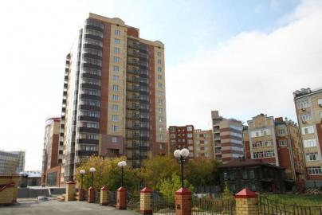
Доступность объектов социальной инфраструктуры в радиусе не более 1 км от жилого дома. Дворовое пространство (детская площадка) обязательно. Предусмотрено размещение объектов коммерческой недвижимости на 1-3 этажах жилого дома, с отдельным входом и парковкой. Кроме того, должна быть круглосуточная охрана, консьерж, электромагнитный замок. Возможно видеонаблюдение на входе в дом и по периметру дома. Обязательное озеленение территории, возможна проработка ландшафтного дизайна.

Класс элит
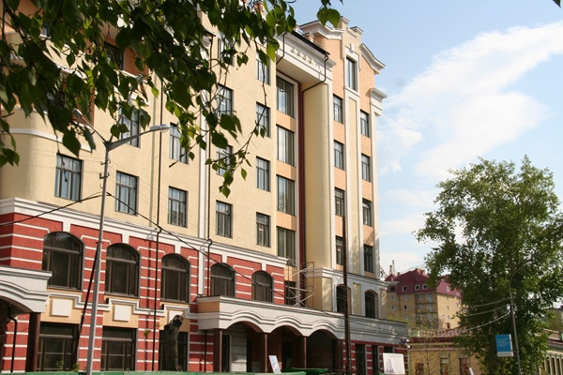
Элитные квартиры расположены в Центральном районе города, на улицах исторического центра. Тем не менее, дома подобного класса возводятся и в районе КПД (районе застройки домами бизнес- и элит-классов). Предусмотрена удаленность дома от шумных автодорог. Для таких домов характерно равноценное окружение, т.е. обязательное наличие в районе других домов аналогичного класса. Обычно это кирпичные многоквартирные жилые дома, выполненные по индивидуальному проекту с обязательной архитектурной проработкой фасада. Этажность не регламентируется. Количество квартир - до 50. Это могут быть и пентхаусы.
Предусмотрены свободные планировки, существует так же возможность перепланировки. Наличие кухонь-столовых, не менее 2 санузлов. Площадь квартир не менее 80 кв.м, с кухней-столовой не менее 20 кв.м, как минимум, в одной комнате должно быть панорамное остекление. Однокомнатные квартиры отсутствуют. Высота потолка - не менее 3 м. Это дома с высококачественными бесшумными лифтами и автономными системами энергообеспечения. Обязательное наличие наземной, подземной автостоянки с числом парковочных мест не менее одного на квартиру.
Обязательное условие жилья элит-класса - развитая социальная инфраструктура (супермаркеты, рестораны, фитнес-центры, салоны красоты, детские игровые площадки и т.п.). Дворовое пространство отводится в обязательном порядке и имеет значительную площадь, находится под видеонаблюдением.

При анализе новостроек консалтинговой компанией «Ассоциация «АЛКО» было классифицировано 179 новостроек, как в домах уже получивших свидетельство, так и в домах на стадии строительства. Стоимостные показатели жилых площадей учитывались только при продаже от застройщика.
Наибольшее количество возводимых домов сосредоточено в районе города МЖК (37 объектов). За ним по количеству объектов следуют Тюменские микрорайоны – 26 объектов (сюда включен микрорайон «Ямальский», а также ЖК «На Федорова» и ЖК «На Федорова-2») и Центральный район города – 18 объектов. Немало новостроек расположены в районе Восточный-2 (15 объектов) и Тарманы (11 объектов).

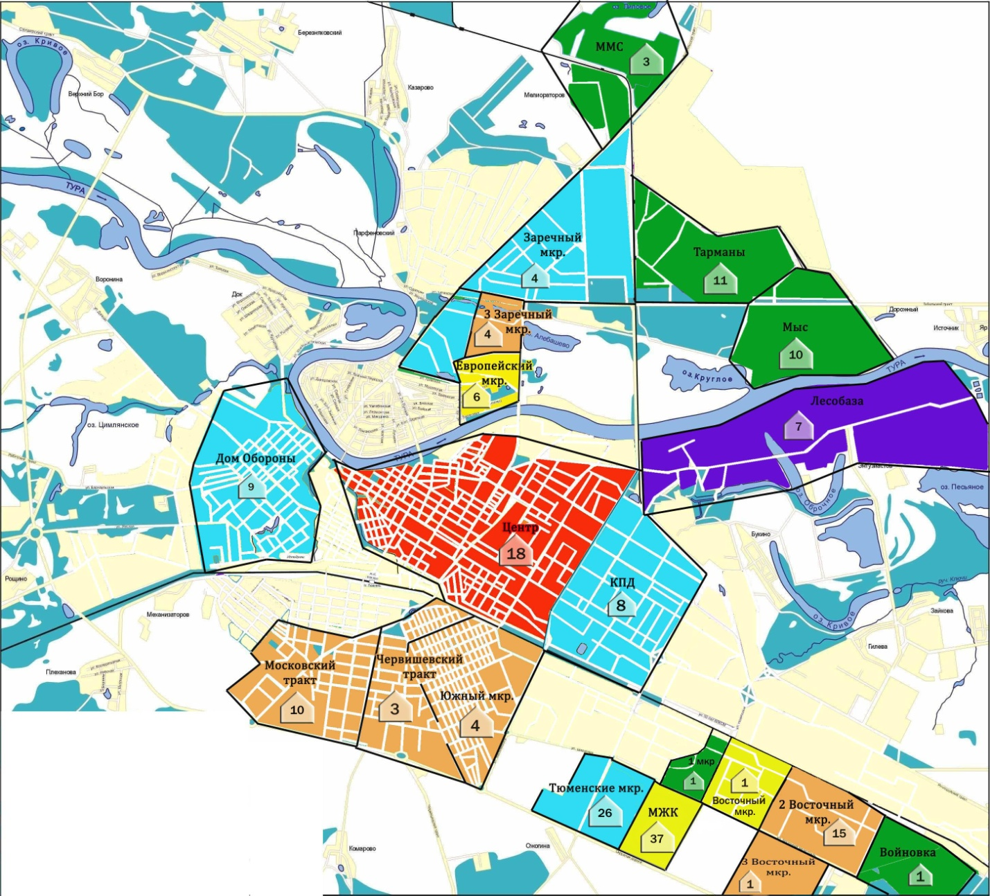
В последнее десятилетие Тюмень прирастает новостройками чаще благодаря комплексному освоению территории, нежели точечной застройке. Безусловно, точечная застройка облегчает многое для строительных компаний: это обеспечение как инженерными коммуникациями, так и социальной инфраструктурой.
Комплексное освоение предполагает строительство на пустыре, при этом подготовка участка под строительство обычно лежит на органах власти: это подведение коммуникаций, обеспечение новых территорий школами, детскими садами.
Крупными примерами комплексного строительства являются такие районы города, как Тюменский, МЖК, Восточный-2, Заречный-3 и 4, а также район Мыс, ММС, Тарманы.
В начале 2014 года в Тюменском микрорайоне было начато строительство сразу нескольких жилых комплексов. Один из них представляет собой комплекс из четырех многоэтажных домов, общая площадь проекта составляет 40 938,4 кв.м, всего будет возведено 444 квартиры. Рядом расположился жилой комплекс, состоящий из 6 девятиэтажных домов в кирпичном исполнении, представляющих собой закрытый двор с детскими и спортивными площадками, а также подземной парковкой. Помимо этого, продолжается строительство крупных жилых комплексов, в том числе ЖК «Семейный», «На Федорова», «На Менделеева».
Самым ярким примером на сегодня является район МЖК между проездом Монтажников и ул. Линейной. Там строится сразу 3 крупных жилых комплекса ведущими застройщиками города. Так, в 2012 году на земельном участке площадью 15,5 га началось строительство ЖК «Суходолье», состоящего из 28 домов. На сегодняшний день готовность объектов составляет 68%. Всего «Суходолье» будет включать четыре тысячи квартир общей площадью 205 тыс. кв.м. Также застройщик возведет для жителей комплекса детский сад и подземный паркинг. Введение домов в эксплуатацию запланировано уже на следующий год. В настоящее время идут продажи в 10 домах, стоимость квартир в среднем составляет 46 121 руб./кв.м.
Другой пример комплексного освоения территории – микрорайон Европейский (Заречный-4), строительство и реализация жилья в котором начались в 2010 году. Возведение комплекса осуществляется на 25 га земли. Проект находится в активной стадии реализации: завершилось строительство квартала трех домов в квартале «Гамма», еще 3 дома этого квартала готовы к сдаче на 90%, сейчас ведутся отделочные работы. По плану осуществляется отсыпка для возведения двух домов квартала «Дельта» – ГП-12, 13. Уже пройден этап испытания свай. Аналогичные работы проведены и в будущем многоуровневом паркинге ГП-20. Всего в микрорайоне будет 30 домов, это порядка 5 тысяч квартир. Окончание масштабного проекта намечено на 2018 год.
Как показал анализ рынка строящегося жилья, около половины (а именно 44%) строящегося жилья относится к комплексному освоению территорий. На данный момент основная масса данных земель находится в Восточном административном округе. 33% объектов относятся к точечной застройке, это практически все объекты в Центральной части города, в застроенных районах, где земельные ресурсы выделялись за счет сноса ветхого жилья или иных строений.

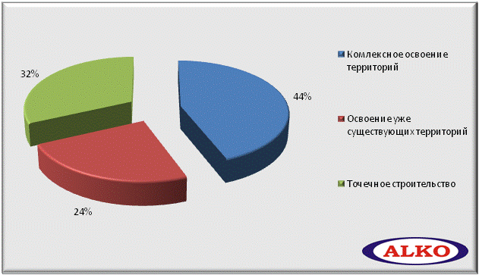
Рис. 9. Структура рынка новостроек, в зависимости от типа застройки

На рынке новостроек большая доля объектов (73,74%) соответствует классу жилья комфорт, и это понятно, потому что класс комфорт наиболее предпочтительный для потребителей сегмент, поскольку предусматривает стоянки для автомобилей, детские и спортивные площадки, учитывая небольшую разницу в цене квадратного метра относительно класса эконом, покупатель скорее предпочтет квартиру в новостройке комфорт-класса. Значительная доля домов данной категории возводится из кирпича и монолитно-каркасного исполнения. Элитного жилья в Тюмени не представлено, не смотря на то, что некоторые проекты заявляют себя как элит-класс, согласно классификации РГР по обязательным условиям рассматриваемые проекты не проходят.

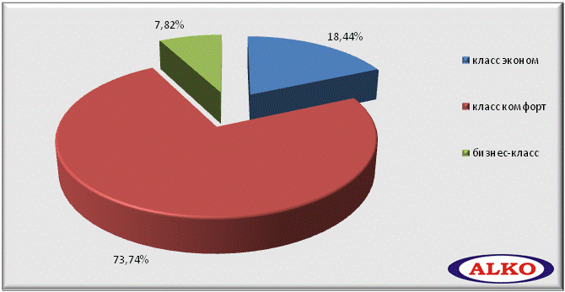
Рис. 12. Структура рынка строящегося жилья, в зависимости от класса

Стоимость квадратного метра на рынке новостроек находится в диапазоне от 39 485 руб. до 167 450 руб. в среднем по объекту. Стоимость зависит от местоположения, от исполнения, ну и, в первую очередь, от класса жилья. Так, средняя цена в домах бизнес-класса в феврале поднялась до отметки 98 582 руб./кв.м, при этом чаще всего стоимость отдельной квартиры лишь незначительно корректируется в сторону повышения в зависимости от стадии строительства, а на стадии котлована цена квадратного метра превышает аналогичный показатель для других типов домов. Квартиры в домах комфорт класса, согласно прайс-листам застройщиков, предлагаются по 55 076 руб./кв.м. Эконом-класс реализуется по цене 54 915 руб./кв.м. Индекс стоимости на объекты эконом-класса вырос в цене относительно прошлого месяца, в то время как в декабре произошло снижение. Кроме того, хоть показатели стоимости квадрата в последних классах практически равнозначные, общая стоимость квартир в классе эконом на порядок ниже, за счет меньшей площади квартир.

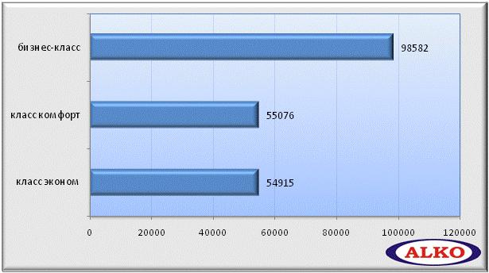
Рис. 13. Средняя цена предложения на рынке новостроек, в зависимости от класса жилья

3.2. Индексы на рынке первичной недвижимости

Индекс стоимости

Индекс стоимости - общерыночный показатель, по своей структуре описывающий общие тенденции рынка к росту или снижению цен.
В течение текущего года индекс стоимости жилья на первичном рынке демонстрировал тенденцию к росту с 50 059 руб./кв.м. до 55 779 руб./кв.м. и среднее удельное значение составило 53 683 руб./кв.м. На конец года индекс стоимости относительно последнего месяца предыдущего года имел положительную динамику – корректировка составила +10,4%.
Строительные компании не активно шли на повышение стоимости квадратного метра, в отличие от 2012 года. Дважды застройщики поднимали цены, при этом в апреле 2013 года произошел скачок сразу +6,5%, в сентябре рост стоимости кв.м. предлагаемых от застройщика составил порядка 3%. Причиной такого резкого роста цен в апреле, безусловно, связанно с тем, что строительные компании обязали обеспечивать нормативы парковочных мест при вводе дома в эксплуатацию. Таким образом, те земельные участки, который были предназначены для строительства иных очередей или жилого дома в комплексе, пришлось специализировать под стоянку или строительства паркинга, что увеличило затраты инвесторов.
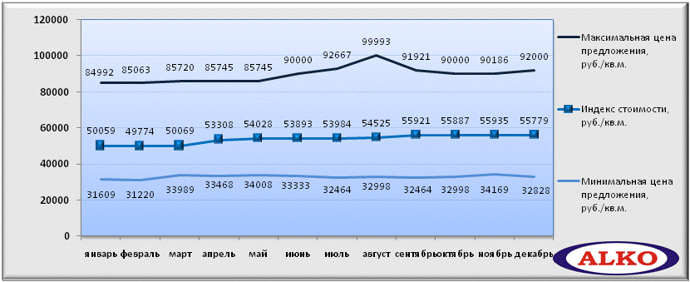
Рис.2.2.1. Динамика изменения цены предложения на первичном рынке жилой недвижимости, январь - декабрь 2013г.

Как показывает индекс цепного прироста, в первую половину года ценовые показатели продолжали незначительную отрицательную динамику, Это можно отнести к фактору сезонности, времени «раскачки рынка». Тем не менее, весь год можно назвать стабильным для рынка недвижимости в целом. Как говорилось выше, застройщики шли на массовое повышение цен лишь 2 раза за год. При этом как показал анализ рынка, 43% строительных компаний не изменили своей ценовой политике в течение всего года. В итоге базисный прост по итогам года составил 10,4%.

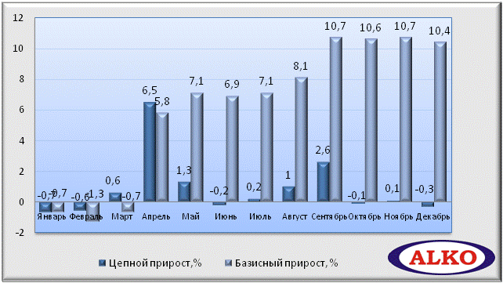
Рис.2.2.2. Динамика цепных и базисных темпов прироста средневзвешенной цены на первичном рынке жилой недвижимости, январь – декабрь 2013г.

Поскольку жилой рынок делится по месту расположения в городе на центральные районы и окраину, где центр – это историческая часть города, которая отличается оригинальной архитектурой, достопримечательностями города, деловыми и общественно-политическими центрами, следовательно, стоимость квартир в таких районах будет значительно дороже.

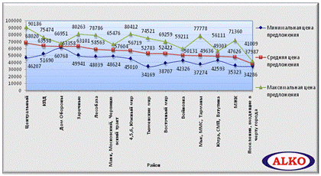
Рис..5. Минимальная, средняя и максимальная удельная цена предложения квартир на первичном рынке жилья с разбивкой по районам, январь-декабрь 2013г.

В сегменте однокомнатных квартир индекс стоимости предложения квартир составил 57 593 руб./кв.м. При этом максимальная цена данной выборки отмечена в центре города на уровне 90 000 руб./кв.м, а минимум составил – 35 524 руб./кв.м. Ценовыми лидерами являются Центральный район, Заречные микрорайоны, а также Лесобаза.
Наименьший индекс стоимости предложения квартир соответствует таким районам, как: Югра, СМП, Ватутина, Мыс, ММС, Тарманы, а также поселения, входящие в черту города.
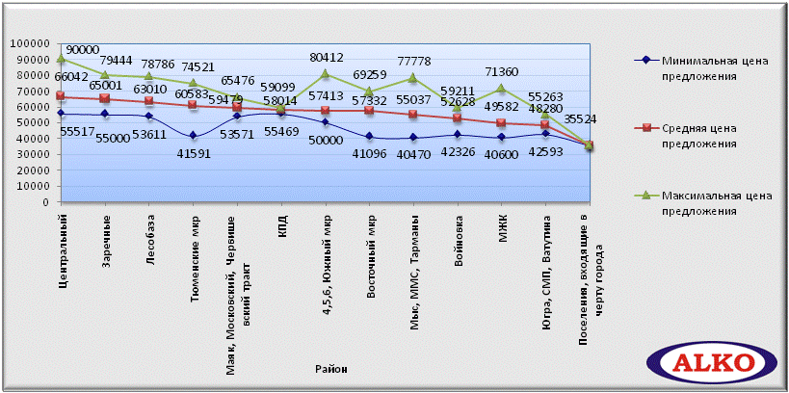
Рис.1.13.Минимальная, средняя и максимальная удельная цена предложения однокомнатных квартир на первичном рынке жилья с разбивкой по районам, январь-декабрь 2013г.

Для двухкомнатных квартир индекс стоимости равен 51 587 руб./кв.м, при этом максимальная цена данной выборки отмечена в центре города на уровне 86 996 руб./кв.м, а минимум составил 34 169 руб./кв.м в районе поселений, входящих в черту города. Наибольший индекс стоимости характерен для Центрального и Заречного районов, а также для района Маяк, Московский и Червишевский тракты.
Наименьший индекс стоимости прослеживается в районе Мыс, ММС, Тарманы, а также поселения, входящие в черту города.

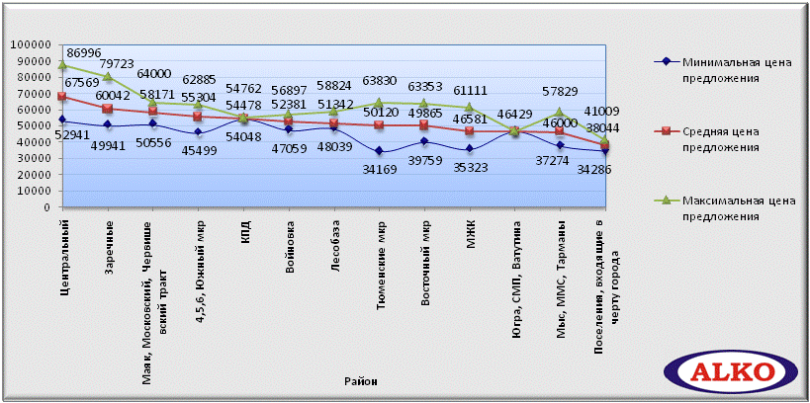
Рис.1.14.Минимальная, средняя и максимальная удельная цена предложения двухкомнатных квартир на первичном рынке жилья с разбивкой по районам, январь-декабрь 2013г.

Индекс стоимости предложения трехкомнатных квартир зафиксировался на уровне 54 038 руб./кв.м, максимальная цена данной выборки отмечена на уровне 81 633 руб./кв.м, а минимальная – на уровне 38 707 руб./кв.м. Ценовыми лидерами являются центр города (65 267 руб./кв.м), Заречный район (60 297 руб./кв.м), а также район КПД (59 751 руб./кв.м).
Наименьший индекс стоимости предложения квартир характерен для района МЖК, а также для поселений, входящих в черту города.

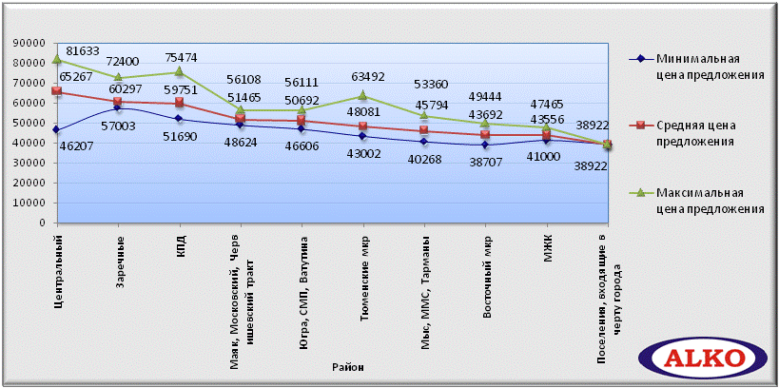
Рис.1.15.Минимальная, средняя и максимальная удельная цена предложения трехкомнатных квартир на первичном рынке жилья с разбивкой по районам, январь-декабрь 2013г.

Все представленные на первичном рынке недвижимости типовые новостройки делятся на три типа: панельные, кирпичные и монолитно-каркасные (-кирпичные). Панельные дома построены из блоков, и квартиры в них имеют стандартные планировки, низкие потолки и посредственные эксплуатационные характеристики. Монолитно-кирпичные дома имеют каркас из железобетона, который снаружи отделан кирпичом. Минимальный срок эксплуатации таких домов значительно выше, чем у панельного и кирпичного жилья, и составляет по прогнозам 200 лет. Одним из существенных достоинств монолитного, а также кирпичного домостроения является наличие свободных планировок и более высоких потолков, но и площади квартир в таких домах существенно больше, чем в панельных, а, следовательно, и стоимость квартиры будет выше.
Распределение средних цен предложения на рынке новостроек в зависимости от материала исполнения дома не показывает каких-либо существенных колебаний. Так, по итогам декабря 2013 г. наибольшая средняя цена предложения соответствует домам кирпичного исполнения, их средняя цена предложения составила 61 460 руб./кв.м. Для монолитно-каркасных объектов показатель составил 56 586 руб./кв.м, дома возводимые из железобетонных панелей реализуются дешевле всего, индекс стоимости для них составил 50 593 руб./кв.м.

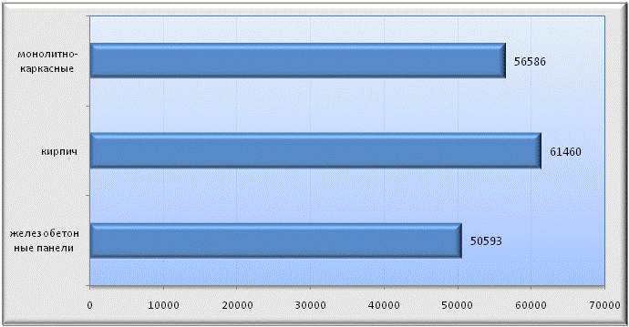
Рис. 13. Средняя цена предложения на рынке новостроек, в зависимости от типа исполнения дома

Рассматривая структуру предложения на рынке строящегося жилья с позиции числа комнат, наблюдается следующая картина. В динамике изменения индекса стоимости в течение года видно, что более всего подорожали квартиры от 4 комнат и более, их цена предложения в декабре поднялась по отношению к аналогичному месяцу 2012г. на 14,5%. При этом именно данный сегмент первичного рынка жилья показывает максимальный уровень стоимости квадратного метра, по итогам года индекс стоимости составил 67 953 руб./кв.м. 2013 год был ознаменован тем, что на рынок в значительном количестве вышли объекты бизнес-класса (10 проектов в различной степени готовности). Данный факт также повлиял и на увеличение стоимости квадратного метра в сегменте трехкомнатных квартир. В целом же можно сказать, что «ходовые» сегменты: одно- и двухкомнатные квартиры полностью повторяют общегородские тенденции.

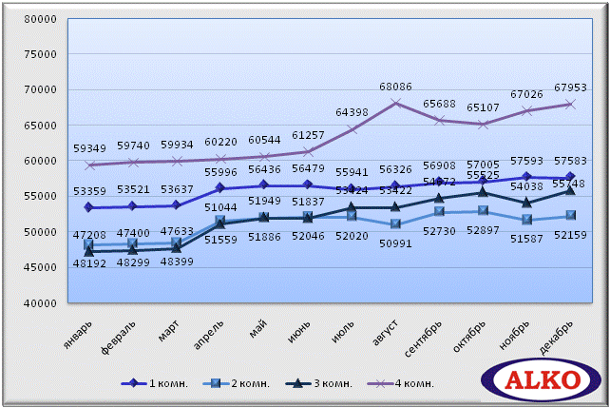
Рис. 2.2.5. Динамика изменения индекса стоимости по 1,2,3,4-комнатным квартирам на первичном рынке за январь-декабрь 2013г.

3.3. Характеристика структуры предложения на первичном рынке строящегося жилья

В структуре объема генеральной совокупности предложения квартир на первичном рынке с распределением по районам в декабре 2013 года лидирующую позицию предложения квартир занимает район Мыс, ММС, Тарманы, опережая Восточный район. Их доля в общем числе объявлений составляет 18,75% и 16,98%, несколько ниже объем предложения квартир в районе 4, 5, 6 и Южного микрорайонов – 10,33%, в районе Маяк, Московский и Червишевский тракт – 9,10%. Данные районы характеризуются хорошей транспортной доступностью, отсутствием промышленных зон и крупных предприятий, развитой социальной инфраструктурой, наличием большого количества торговых площадей.

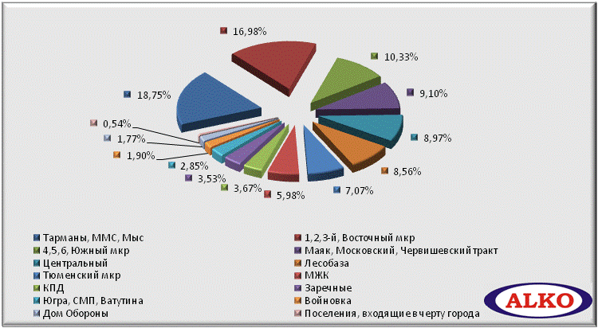
Рис.1.3. Структура объема генеральной совокупности предложения квартир на первичном рынке с распределением по районам, январь-декабрь 2013 г.

Сегодня рынок недвижимости достаточно разнообразен, на рынке перед потенциальным покупателем открывается разнообразный ассортимент жилых помещений различных метражей и планировок, например, площадь однокомнатной квартиры может варьироваться от 19 кв.м до 73 кв.м, а трехкомнатной – от 52 кв.м до 379,5 кв.м. Средний показатель площади однокомнатной квартиры в г.Тюмень составляет 38,3 кв.м, для двух- и трехкомнатных квартир – 61,1 кв.м и 90,2 кв.м, для четырехкомнатных – 130,2 кв.м. Если говорить об объеме предложения квартир, то ситуация относительно прошлого месяца не изменилась: наибольший объем сосредоточен в районе Тарманов, Мыс, ММС – 16,8%, немного ниже объем предложения в Восточном и Центральном районах – 15,3% и 12,8% соответственно. Площадь квартир в данных районах значительно выше, чем в предлагаемых квартирах в других районах.

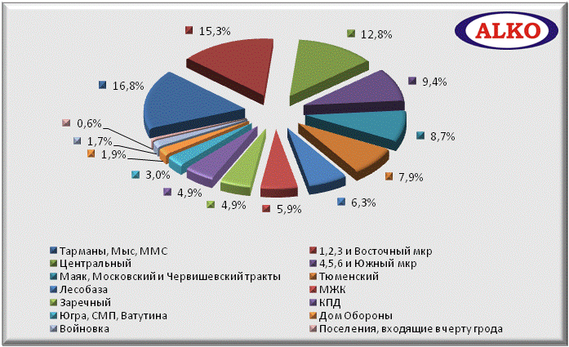
Рис. 1.4. Распределение объема предложения первичного рынка недвижимости по районам города, январь-декабрь 2013 г.

Рассматривая распределение цены предложения по итогам 2013г. можно увидеть, что максимальное количество продаваемых квадратных метров приходится на цену предложения, находящуюся в диапазонах 42-44 тыс. руб./кв.м. и 46-48 тыс. руб./кв.м. – 10,2% и 10,1% соответственно. В целом же можно сказать, что основная доля выборки находится в диапазоне 38-60 руб./кв.м.

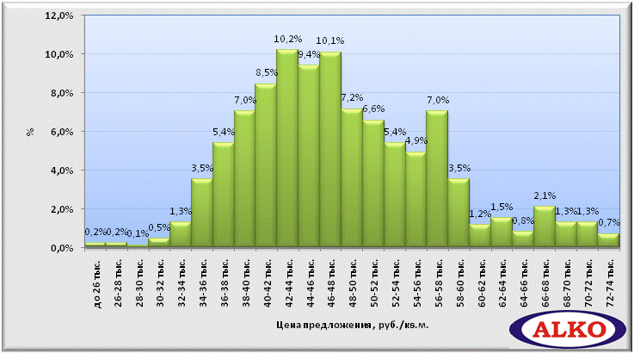
Рис.2.3.3. Распределение цены предложения (руб./кв.м.) на первичном рынке жилой недвижимости за январь-декабрь 2013г.

Строящиеся дома в настоящий момент отличаются многообразием планировочных решений, архитектурных форм. Это могут быть и овальные стены, полукруглые дома. Если стандартный дом, начала 90-х готов – это чаще всего многоподъездый дом, то сейчас все больше застройщиков возводят дома-свечки. Так, порядка 43% от общего числа новостроек представлено одноподъездными домами. При этом количество квартир на этаже может доходить до 6-8 квартир, основная часть из которых будет соответствовать однокомнатным квартирам или квартирам-студиям. Около 18% домов имеют от 5 подъездов и более. Самый длинный дом, строящийся в данный момент в черте г.Тюмени – 9-ти подъездный дом, расположенный в районе Мыса. Доля новостроек, общая площадь квартир которых составляет 5 000 – 10 000 кв.м, продолжает расти, в декабре она составила 60% от всех строящихся объектов. Домов с жилой площадью до 5 000 кв.м представлено на рынке около 10%, к ним относятся в основном дома бизнес-класса и объекты точечной застройки.
Лишь 6% новостроек имеют общую площадь квартир объекта более 25 000 кв.м.

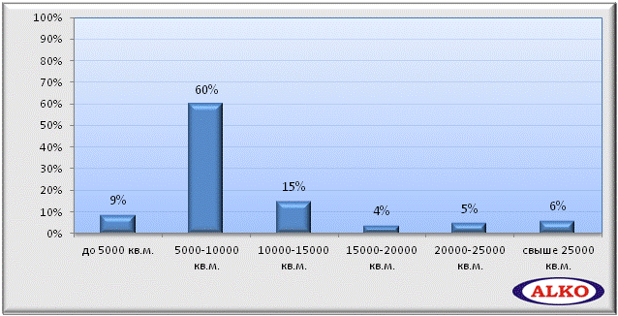
Рис. 16. Распределение рынка новостроек, в зависимости от общей площади квартир

До начало 2000-х годов практически все строящиеся жилые дома возводились из железобетонных сборных панелей или из кирпича. Тем не менее, технологии на рынке строительства развиваются, на данный момент появляются всё новые материалы для строительства несущих конструкций, наружных стен. Большая часть строящихся объектов города Тюмени возводятся при помощи монолитно-карскасного домостроения, доля таких домов равна 59%. Кирпичное домостроение традиционно является самым востребованным среди покупателей, однако доля таких объектов составляет порядка 32%. Меньше всего ведут строительство при помощи железобетонных панелей, чаще всего такие дома реализуют компании, имеющие собственные заводы по производству железобетонных изделий, такие как «Тюменская домостроительная компания», «ЖБИ-3».
Одним из существенных достоинств монолитного, а также кирпичного домостроения является наличие свободных планировок и более высоких потолков, но и площади квартир в таких домах существенно больше, чем в панельных. Увеличение доли домов рассматриваемых домостроений повлияло на то, что более 90,0% возводимого жилья имеет индивидуальные архитектурные решения, планировки.

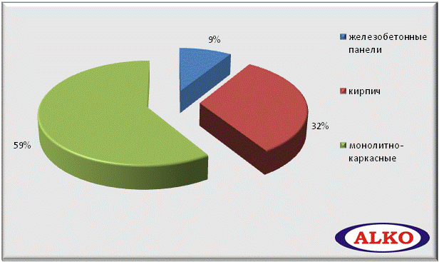
Рис.2.3.4. Структура объема генеральной совокупности предложения квартир на первичном рынке жилья с распределением по типу исполнения дома, январь-декабрь 2013г.

Структура предложения строящегося жилья по типам квартир уже длительный период не претерпевает каких-либо изменений, в целом сохраняется соотношение 40 – 35 - 15, т.е. порядка 46,08% предложения приходится на однокомнатные, 31,98% - на двухкомнатные, 13,69% - на трехкомнатные и 0,59% - на четырехкомнатные квартиры. Многокомнатные квартиры, имеющие 5 и более комнат представлены в наименьшем объеме – всего 0,11% . Доля квартир-студий, имеющих свободную планировку и кухню-гостиную, снизилась и составила 7,54%, во многом это связано с тем, что подобные объекты имеют низкую общую стоимость, поэтому приобретаются покупателями в первую очередь, в отличие от многокомнатных квартир.

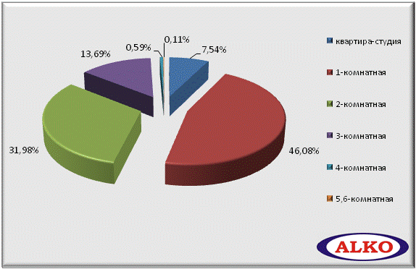
Рис. 17. Распределение рынка новостроек, в зависимости от количества комнат
Рис.2.3.5. Динамика структуры объема предложения по типам квартир на первичном рынке жилья, январь - декабрь 2013г.

Для первичного рынка наиболее типичной является площадь жилья порядка 30-40 кв.м. – 24,65%, что вызвано превалирующей долей однокомнатных квартир на рынке недвижимости. 14,79% и 12,91% жилья обладают площадью 50-60 кв.м. и 60-70 кв.м. соответственно. Важно отметить, что в последние время наблюдается тенденция к увеличению площади квартир, в строящихся домах. Так, к примеру, однокомнатная квартира в домах класса комфорт составляет в среднем 40-45 кв.м.

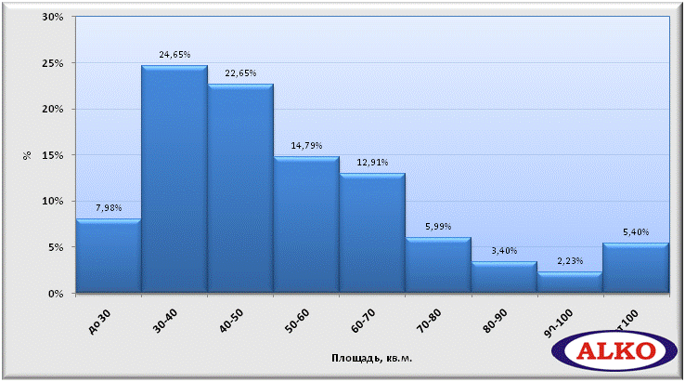
Рис. 2.3.7. Распределение предложения квартир первичного рынка по площади, в кв.м., январь - декабрь 2013г.

4. Вторичный рынок жилой недвижимости города Тюмень

В условиях кризиса, рынок вторичного жилья кажется для многих покупателей наиболее привлекательным, вот лишь несколько его преимуществ перед строящимся жильем:
- Ипотечный кредит на приобретение квартиры на вторичном рынке жилья гораздо проще получить, схемы его распространяются на вторичное жилье практически без ограничений. Риск потери денег при покупке минимален.
- Квартира на вторичном рынке, как правило, требует меньших финансовых вложения в ремонтные работы.
- На вторичном рынке можно приобрести квартиру и сразу жить в ней.
- Вторичный рынок жилья подразумевает гораздо меньшие хлопоты, связанные с организационными сложностями из за прописки, например, оформлением документов в различных учреждениях – детский сад, школа, поликлиника и т.д., в отличие от квартир в новостройках.
- Большой плюс в том, что вторичное жилье можно приобрести практически любом нужном районе города.
- На рынке вторичного жилья есть достаточно крепкие кирпичные дома, например, 80-х годов постройки. В этом случае соотношение цена-качество достигает максимально выгодной точки.

4.1. Индексы на рынке вторичной недвижимости

Индекс стоимости

Индекс стоимости - общерыночный показатель, по своей структуре описывающий общие тенденции рынка к росту или снижению цен.
В течение текущего года индекс стоимости на вторичном рынке жилой недвижимости вырос с 59 564 руб./кв.м. до 63 642 руб./кв.м. и среднее удельное значение составило 61 459 руб./кв.м. На конец года повышение индекса стоимости относительно последнего месяца предыдущего года составило 7,1%.
Вторичный рынок жилой недвижимости в значительной степени отреагировал на снижение покупательской способности. Значительный рост цен на недвижимость в 2011-2012г. привел к тому, что для многих стало проблематично приобрести недвижимость даже с использованием кредитных средств.
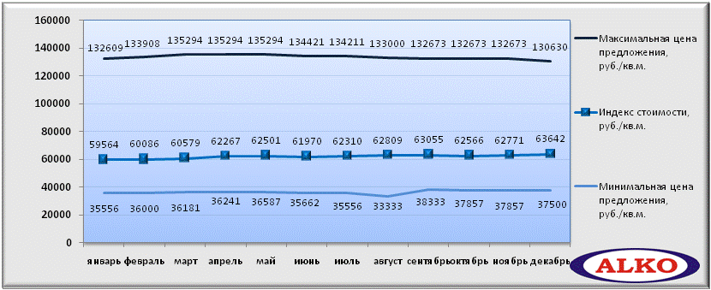
Рис.3.1.1. Динамика изменения максимальной, средней удельной и минимальной цены предложения квартир на вторичном рынке за январь-декабрь 2013г

Динамика базисных приростов демонстрирует валотильность ценовых показателей. При этом ежемесячно изменение индекса стоимости проходило в пределах +/-1,0%. Заметно лишь повышение на 2,7% в апреле. Данный скачок ценовых показателей связан, в-первую очередь с тем, что на рынок вышли покупатели по гос. сертификатам разлмчных программ.

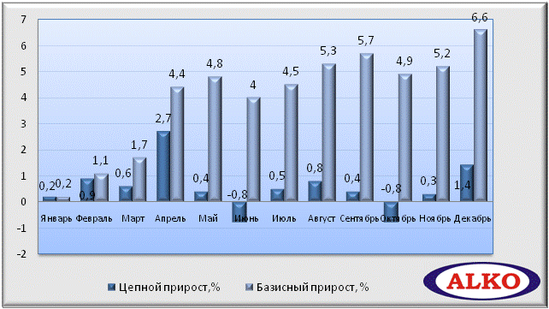
Рис.3.1.2. Динамика цепных и базисных темпов прироста средневзвешенной цены на вторичном рынке жилой недвижимости, январь – декабрь 2013г.

Более высокие цены принадлежат Центральному району, району КПД, Заречным микрорайонам, минимальные средневзвешенные цены, как и прежде, характерны для районов: Мыс, ММС, Тарманы, Войновка, а также для поселений, входящих в черту города.

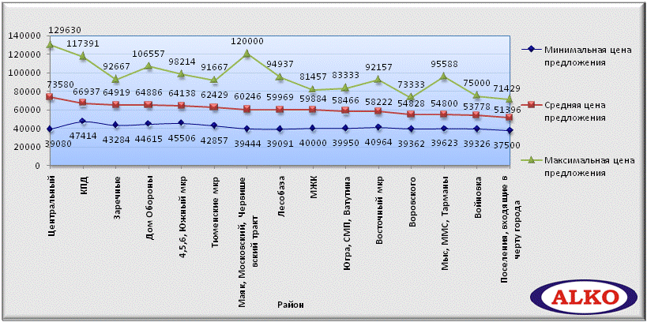
Рис.3.1.3. Индекс стоимости квартир на вторичном рынке жилья с разбивкой по районам, январь - декабрь 2013г.

Учитывая тенденции рынка, квартиры на вторичном рынке жилой недвижимости классифицируются следующим образом: старый фонд («хрущевки», «брежневки», «ленпроект» и «сталинки»), типовое жилье (квартиры 86 серии, 121, 121-Т, 121-3Т, ярославской и т.д.) и жилье повышенной комфортности (квартиры индивидуальной или свободной планировки).
Показатель планировки квартиры во многом определяет и давность постройки дома, и комфортность жилища, и использованные при его строительстве материалы. Вместе с тем, средняя стоимость квадратного метра между квартирами разных планировок дифференцируется не слишком сильно: следует помнить, что застройка районов происходила неравномерно, так что в центральных микрорайонах квартиры старых планировок представлены в избытке. Стоимость метра общей площади в элитных домах, домах повышенной комфортности, безусловно, выше, чем в домах остальных категорий.
Наибольшим индексом стоимости обладают квартиры повышенной комфортности – 72 501 руб./кв.м./год, индекс стоимости типового жилья значительно ниже – на 19,7% и составляет 60 555 руб./кв.м./год, квартиры, относимые к старому фонду имеют меньший ценовой разрыв относительно типового жилья (порядка 3,0%), и предлагались в среднем за 58 646 руб./кв./год.
Таким образом, продолжается тенденция, которую можно описать словами – дешевое жилье несколько дорожает, переоцененное дешевеет, при этом более быстрыми темпами, что приводит к некоторому снижению и средних цен предложения. Тем не менее, разброс цен пока продолжает оставаться весьма значительным – средние цены в секторе относительно дешевых квартир отличаются от средних цен в секторе дорогих квартир в полтора и более раза.

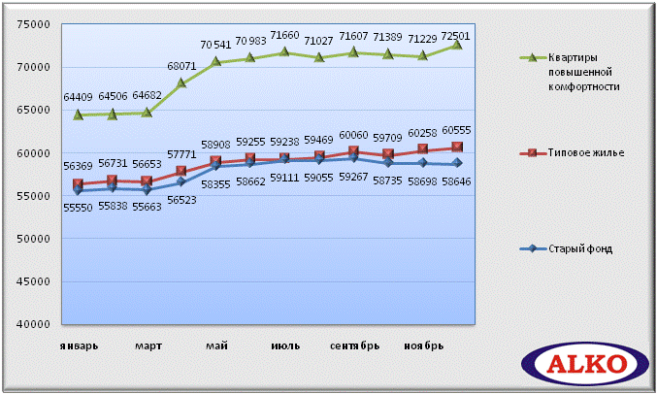
Рис.3.1.4. Динамика изменения цены предложения на вторичном рынке, в зависимости от типа жилья, январь-декабрь 2013г.

Анализируя вторичный рынок жилья, необходимо отметить, что наиболее высокий индекс стоимости у однокомнатных квартир (66 399 руб./кв.м), а самый низкий у 3-комнатных (60 881 руб./кв.м./год). По итогам года следующие выводы: однокомнатные квартиры, взяв направление в сторону повышения в течение всего года росли стабильными темпами 0,5-1,5% в месяц. Вслед за ними начали двигаться вверх и ценовые показатели двухкомнатных квартир. Важно отметить, что по итогам года была отмечена тенденция увеличения покупательского спроса в сегменте двухкомнатных квартир.

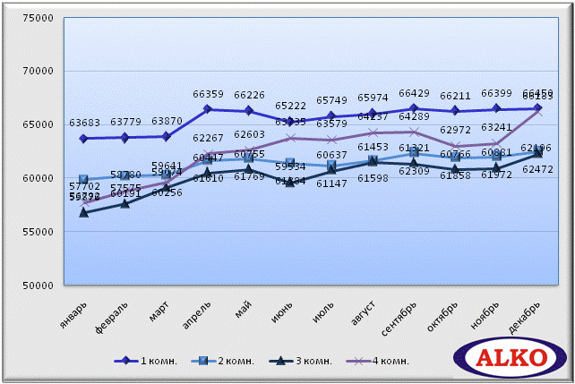
Рис.3.1.5. Динамика средней стоимости квартир вторичного рынка в разрезе по типам, январь-декабрь 2013г.

ОДНОКОМНАТНЫЕ КВАРТИРЫ
Индекс стоимости предложения квартир в сегменте однокомнатных квартир в декабре 2013 года увеличился незначительно, всего на 0,1% по сравнению с ноябрем 2013 года и составил 66 450 руб./кв.м, максимальная цена в выборке – 105 377 руб./кв.м, минимальная зафиксирована на уровне 39 362 руб./кв.м.
Наибольшая цена предложения соответствует Центральному району (74 011 руб./кв.м), Заречным микрорайонам (70 035 руб./кв.м) и району Дом Обороны (68 323 руб./кв.м). Наименьший индекс стоимости был отмечен в районе Войновки, Воровского, а также в поселениях, входящих в черту города.

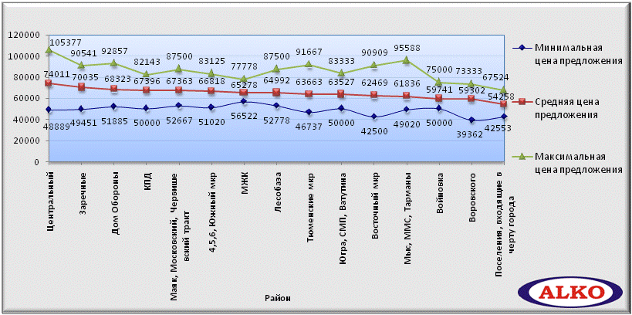
Рис.2.11. Минимальная, средняя и максимальная удельная цена предложения однокомнатных квартир на вторичном рынке жилья с разбивкой по районам, декабрь 2013 г.

По итогам декабря 2013 г., наибольший индекс стоимости характерен для квартир повышенной комфортности – 69 760 руб./кв.м, немного ниже стоимость квартир старого фонда – 65 960 руб./кв.м, наименьший индекс стоимости соответствует типовым квартирам – 65 399 руб./кв.м.

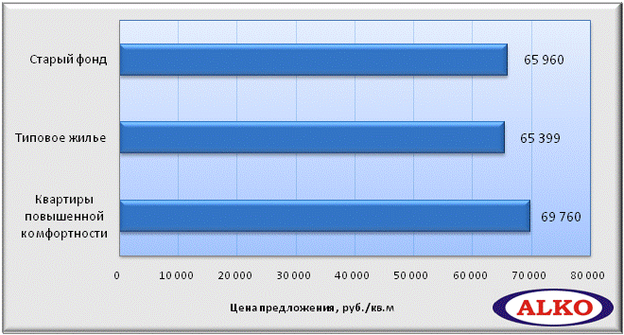
Рис.2.12. Распределение средней стоимости предложения однокомнатных квартир на вторичном рынке жилья с выделением по классам, декабрь 2013 г.

Исходя из средней площади квартир каждого класса в выборке, средняя цена квартиры типовой серии (средняя площадь около 37,4 кв.м) составляет 2 445 923 руб., квартиры индивидуальной планировки (49,2 кв.м) – 3 432 192 руб., для жилья старого фонда (31,6 кв.м) средняя цена предложения по итогам декабря 2013 года – 2 084 336 руб.

ДВУХКОМНАТНЫЕ КВАРТИРЫ

Индекс стоимости в сегменте двухкомнатных квартир в декабре 2013 года вырос на 0,8% в сравнении с ноябрем 2013 года и составил 62 472 руб./кв.м, при этом максимальная цена данной выборки зафиксировалась на уровне 117 391 руб./кв.м, а минимум составил 37 500 руб./кв.м.
Ценовыми лидерами являются Центральный район (70 805 руб./кв.м), район КПД (67 896 руб./кв.м) и Заречные микрорайоны (66 954 руб./кв.м).

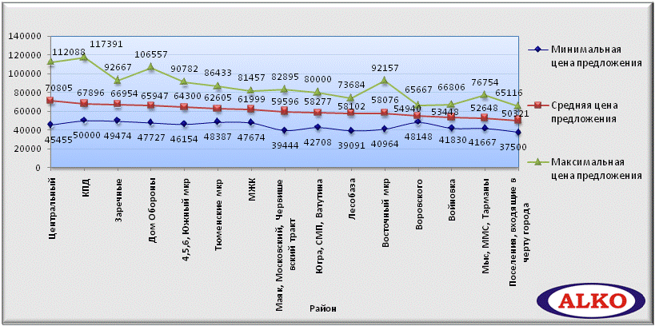
Рис.2.13. Минимальная, средняя и максимальная удельная цена предложения двухкомнатных квартир на вторичном рынке жилья с разбивкой по районам, декабрь 2013 г.

В декабре 2013 года среди двухкомнатных квартир наибольший цена предложения принадлежит квартирам повышенной комфортности – 72 288 руб./кв.м, индекс стоимости в сегменте типовых квартир составил 60 360 руб./кв.м, наименьшим индексом стоимости обладают квартиры старого фонда – 58 034 руб./кв.м.

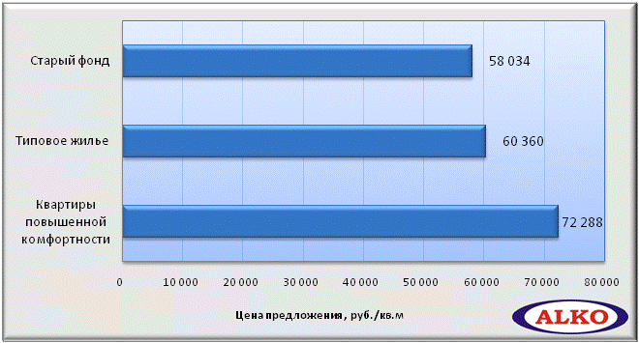
Рис.2.14. Распределение средней стоимости предложения двухкомнатных квартир на вторичном рынке жилья с выделением по классам, декабрь 2013 г.

Таким образом, средневзвешенная цена предложения для двухкомнатных квартир старого фонда при средней площади (45 кв.м) составляет 2 611 530 руб., для квартир типового фонда (56,2 кв.м) – 3 392 232 руб., для квартир повышенной комфортности (74,3 кв.м) цена предложения – 5 370 998 руб.

ТРЕХКОМНАТНЫЕ КВАРТИРЫ

Индекс стоимости в сегменте трехкомнатных квартир в декабре 2013 года составил 62 196 руб./кв.м, что на 2,2% больше по сравнению с ноябрем 2013 года. Это самый значительный рост среди всех типов квартир на рынке вторичного жилья. При этом максимальная цена данной выборки отмечена на уровне 129 630 руб./кв.м, а минимум составил 37 750 руб./кв.м.
Наибольший индекс стоимости предложения соответствует Центральному району (73 536 руб./кв.м), за ним следуют 4, 5, 6 и Южный микрорайон (63 428 руб./кв.м), район Дом Обороны (63 324 руб./кв.м), наименьший индекс стоимости закрепился за такими районами, как: Войновка, Мыс, ММС, Тарманы, а также поселения, входящие в черту города.
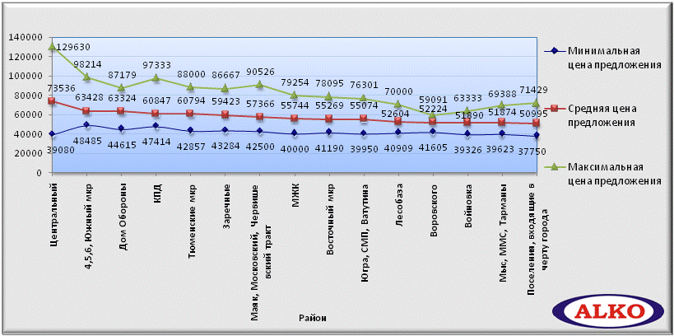
Рис.2.15. Минимальная, средняя и максимальная удельная цена предложения трехкомнатных квартир на вторичном рынке жилья с разбивкой по районам, декабрь 2013 г.

Наибольшим индексом стоимости предложения квартир, по результатам декабрьского мониторинга, обладают трехкомнатные квартиры повышенной комфортности – 72 604 руб./кв.м, по ценовому показателю значительно отстает типовое жилье (57 403 руб./кв.м) и старый фонд (55 026 руб./кв.м).

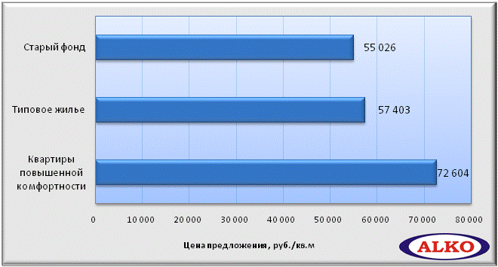
Рис.2.16. Распределение средней стоимости предложения трехкомнатных квартир на вторичном рынке жилья с выделением по классам, декабрь 2013 г.

Таким образом, для объектов старого фонда (средней площадью около 58,1 кв.м) характерно значение ценового показателя на уровне 3 197 011 руб., для квартир типового жилья (73 кв.м) – 4 190 419 руб., для квартир повышенной комфортности (106,9 кв.м) средняя цена предложения составляет 7 761 368 руб.

КВАРТИРЫ ОТ ЧЕТЫРЕХ КОМНАТ И БОЛЕЕ

В декабре 2013 года индекс стоимости в сегменте от четырех комнат заметно вырост – сразу на 4,7% - и закрепился на уровне 66 183 руб./кв.м. Максимальная цена предложения достигла 155 556 руб./кв.м, минимальная зафиксирована на уровне 40 541 руб./кв.м.
Ценовым лидером является Центральный район (76 424 руб./кв.м), район КПД (75 110 руб./кв.м), а также 4, 5, 6 и Южный микрорайоны (61 911 руб./кв.м). Недорогую среднюю удельную стоимость предложения квартир демонстрируют такие районы, как: Лесобаза, Мыс, ММС, Тарманы, а также Войновка.

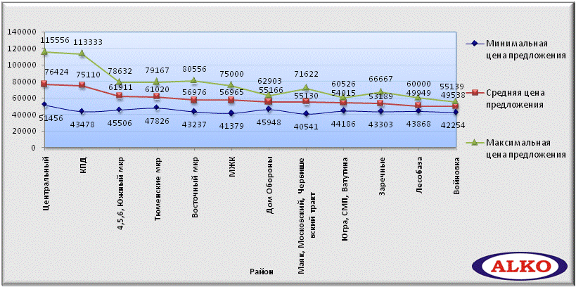
Рис.2.17. Распределение средней стоимости предложения четырехкомнатных квартир на вторичном рынке жилья с распределением по классам, декабрь 2013 г.

По итогам декабря наибольший индекс стоимости характерен для квартир повышенной комфортности – 75 930 руб./кв.м, индекс стоимости типовых квартир и квартир старого фонда составляет 56 746 и 53 403 руб./кв.м соответственно.

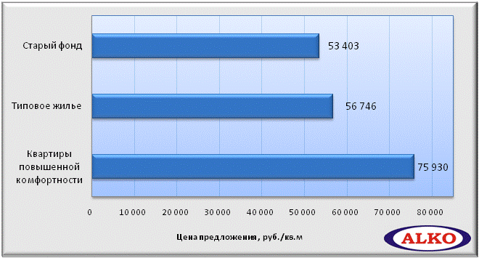
Рис.2.18. Распределение средней стоимости предложения квартир от четырех комнат и более на вторичном рынке жилья с распределением по классам, декабрь 2013 г.

Учитывая средний показатель цены предложения и среднее значение площади квартир в разбивке по классам, можно сделать следующие выводы: для объектов старого фонда (средней площадью около 71,6 кв.м) характерно значение ценового показателя на уровне 3 823 655 руб., по 4 999 323 руб. и 12 126 021 руб. для типового жилья (88,1 кв.м) и квартир повышенной комфортности (159,7 кв.м) соответственно.

4.2. Характеристика структуры предложения на вторичном рынке строящегося жилья

Что касается объема предложения жилых квадратных метров вторичного рынка жилья, то в данном месяце наибольшее количество выставляемых на продажу квартир наблюдается в Центральном районе – 17,88%, а так же в Восточном микрорайоне – 14,8%, минимальное количество объема предложения жилых квадратных метров выставляемых на продажу квартир характерно для таких районов, как: Войновка, Воровского и для поселений, входящих в черту города.

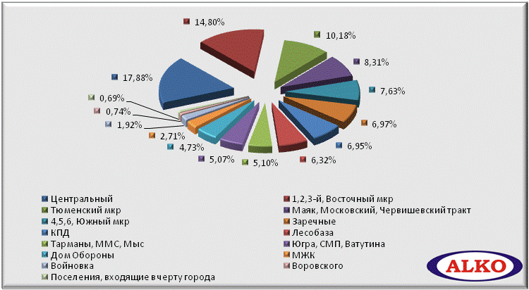
Рис.2.2. Структура объема предложения квартир на вторичном рынке с распределением по районам,
декабрь 2013 г.

Максимальная доля объема предложения вторичного рынка жилой недвижимости сосредоточена в центральной части города, доля Центрального района от всех площадей на вторичном рынке составила 20,7%. Это обусловлено не только тем, что в данном районе в принципе большая доля объектов, но и тем, что в Центре города жилой фонд имеет большие площади объектов, нежели другие районы города. Немного уступают ему 1, 2, 3 и Восточный микрорайоны, им соответствует доля 15%.

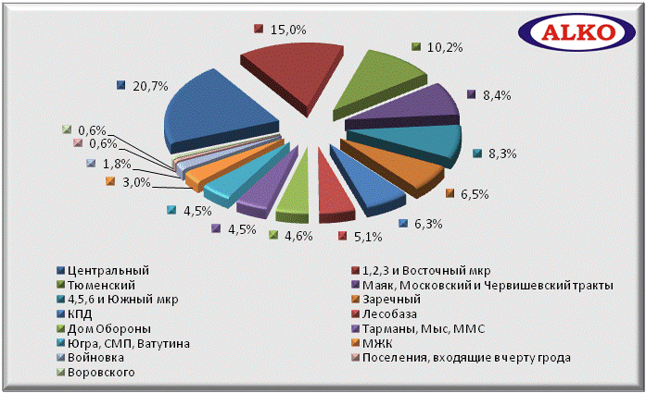
Рис. 2.3. Распределение объема предложения вторичного рынка недвижимости по районам города, декабрь 2013 г.

Большая часть всего исследованного объема одно-, двух-, трех-, четырехкомнатных квартир на вторичном рынке соответствует ценовому диапазону – 58-60 тыс. руб./кв.м., что составляет 8,8%.
На протяжении всего предыдущего года на вторичном рынке жилья наблюдалась тенденция стабильности индекса стоимости с положительной динамикой в конце года, особенно это касается домов типовой застройки, также на сдвиг показателя индекса повлиял выход на рынок квартир в новостройках, недавно получивших свидетельство собственности, поэтому основная доля предлагаемых квартир находятся в диапазоне 48-70 тыс. руб./кв.м.

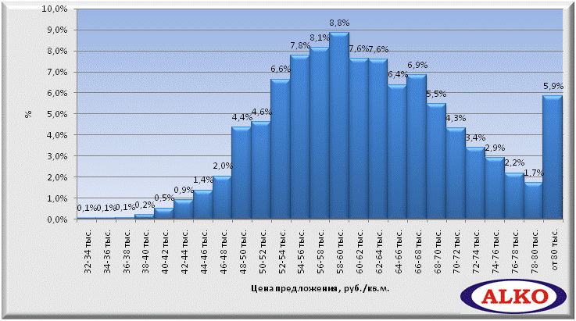
Рис.3.2.3. Распределение цены предложения на вторичном рынке жилья в кирпичных домах, за январь-декабрь 2013г.

Если говорить о структуре предложения квартир на вторичном рынке по типу планировки, то наибольшую долю занимает типовое жилье (61,8%), наименьшую - квартиры старого фонда (18,6%), между ними расположился сегмент жилья повышенной комфортности – 19,6%.
Типовое жилье можно встретить во всех районах города, старый фонд также представлен практически во всех районах, за исключением Тюменского района и МЖК. Дома повышенной комфортности чаще всего располагаются в Центральной части города, а также Тюменском, Восточном и Заречном районах.

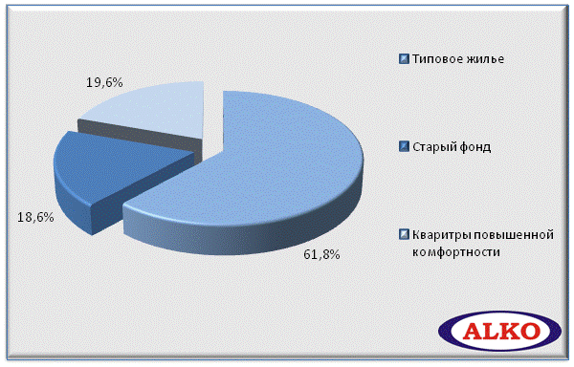

Рис. 3.2.4. Структура объема предложения на вторичном рынке жилой недвижимости с распределением по классам, январь-декабрь 2013г.

На вторичном рынке наибольшую часть продаваемых объектов жилой недвижимости составили однокомнатные квартиры 35,6%, доля двухкомнатных квартир в структуре предложения квартир всего на 0,1% меньше – 35,4%, для трехкомнатных и четырехкомнатных квартир соответствует показатели – 24,5% и 4,5% соответственно.

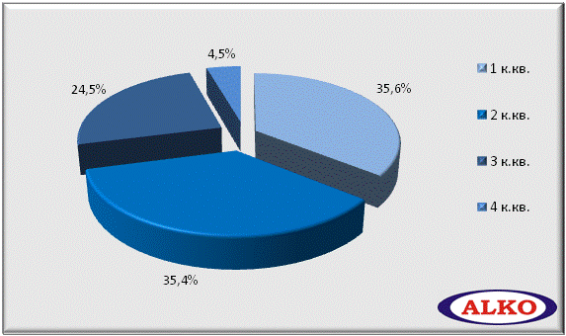
Рис.2.9. Структура предложения квартир на вторичном рынке жилья с распределением по количеству комнат, декабрь 2013 г.

Рассматривая предложение на вторичном рынке в разрезе по типам квартир, необходимо отметить, что преобладание одно- и двухкомнатных квартир (в целом порядка 70,0%) объясняет больший процент (22,69%) квартир площадью 40-50 кв.м., 20,21% от общей выборки соответствует квартирам площадью 30-40 кв.м. И тем не менее, на вторичном рынке жилья можно выбрать квартиру любой площади и планировки, предложение разнообразно.

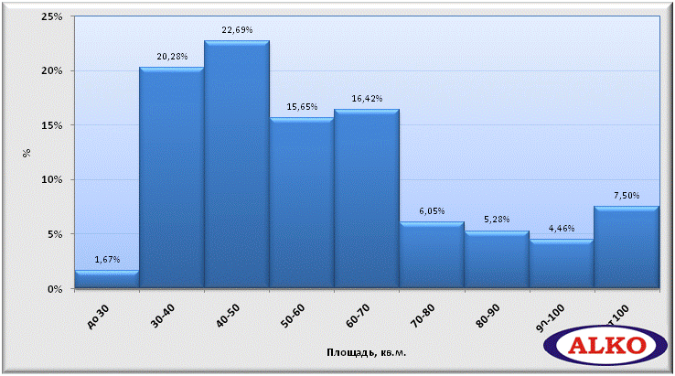
Рис. 3.2.7. Распределение предложения квартир вторичного рынка по площади, в кв.м., январь - декабрь 2013г.

